ПРОЄКТ
Номер та назва навчального закладу | ЗЗСО №4
Ідентифікаційний номер проєкту | 2

- Назва Проєкту: Шкільна велопарковка.

- ПІБ автора/авторки або команди авторів проєкту:
Ткачук Владислав.

- Сума коштів на реалізацію проєкту: 13 828 грн.

- Тематика проєкту: Створення велоінфраструктури на території школи для учнів та вчителів

- Місце реалізації проєкту: Подвір’я школи. (вулиця Жуковського 30.)

- Мета та цілі проєкту: Встановити велопарковку. Створити умови для безпечного руху і зберігання велотранспорту Сформулювати відповідальне ставлення до навколишнього середовища Спонукати дітей до здорового способу життя

- Потреби яких учнів задовольняє проєкт: проєктом зможуть користуватися усі групи учнів та персоналу школи. Таким чином увагу учнів та персоналу буде привернено до вело-спорту у якості альтернативи автомобільному та громадському транспорту.

- Часові рамки впровадження проєкту: 1-2 місяці.

- Опис ідеї проєкту: встановлення велопарковки сприяє поширенню серед учнів та персоналу школи альтернативного способу пересування, який до того ж є екологічно чистим. Завдяки цьому діти, а також персонал зможуть частіше користуватися велосипедом й не боятися за його збереження.

- Очікувані результати від реалізації проєкту: Поширення серед дітей та персоналу школи здорового способу життя. Залучення школярів та персоналу школи до збереження екології.

- Коментарі/Додатки до ідеї проєкту: Згідно проведеного опитування у школі більшість учнів не пересуваються на велосипедах тільки через те, що їх немає де безпечно та зручно залишити біля школи.

- Орієнтовна вартість (кошторис) проєкту:
№  пор. | Найменування витрат | Одиниця  вимірювання | Кількість,  од | Вартість за одиницю,  ГРН | Всього,  ГРН
1 | Металоконструкція | шт | 1 | 11071 | 11071
2 | Монтаж | шт | 1 | 1500 | 1500
3 | Кошти резерву | 10%
4 | Всього | 13828

- Чи потребує проєкт додаткових коштів на утримання об’єкта, що є результатом реалізації проєкту?
Так
Ні
Короткий опис та оцінка суми річних витрат: витрат не потребує.

- Додатки (фотографії, малюнки, схеми, графічні зображення, додаткові пояснення тощо), вказати перелік: Всі ціни взяті з сайту Prom.ua.
Фото велопарковки та посиланння на сайт:

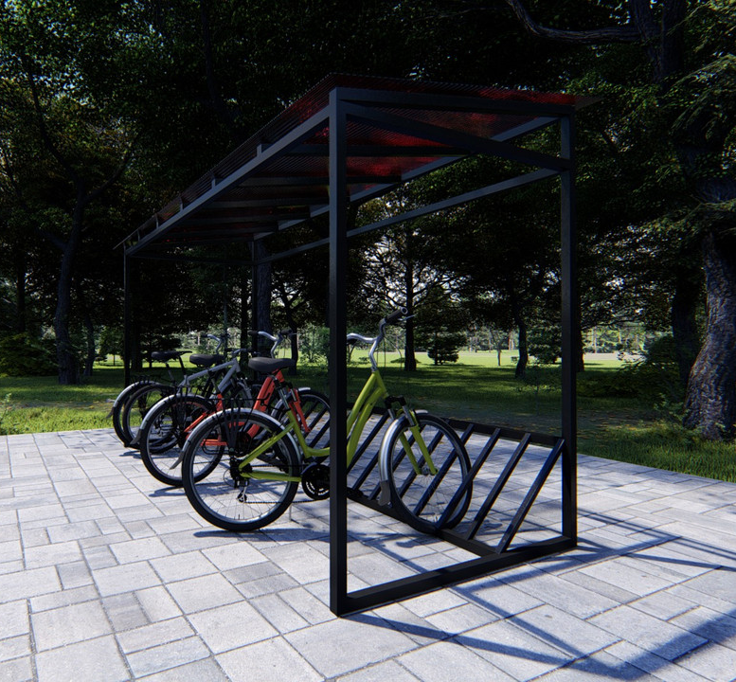

Посилання https://rivne.prom.ua/p1410566821-veloparkovka-velostop.html?utm_source=google_pla&utm_medium=cpc&utm_content=pla&utm_campaign=cpa_15_30&gclid=Cj0KCQjwtrSLBhCLARIsACh6Rmi3jz8r-teMT4k-45V9trgBZ83hqQ_0aaODak0U4088yQOXTvcJXdAaAq4WEALw_wcB

